返礼品提案書
記入例
令和5年4月1日
豊中市長 様
所在地 | 〒561-8501
 | 豊中市中桜塚3丁目1番1号
事業者名 | 豊中商事
代表者氏名 | 代表取締役 豊中 太郎
電話番号 | 06-6858-2799

「豊中市ふるさと納税返礼品提供事業者募集要項」に基づき、次のとおり申請します。
１．返礼品の概要ついて
返礼品名称 | 豊中いちごクッキー
種類 | ☒ 農産物・加工食品  ☐ 物品  ☐ サービス提供型の商品
内容  （規格・サイズ・容量等） | いちごクッキー約３００グラム詰め合わせ（箱入り）  梱包後のサイズ 縦２０×横１５×高さ６センチ
寄附金額及び商品価格 | 寄附金額 ６,０００ 円・・・Ⓐ  （5,000円以上、千円単位）
商品価格 １，８００円・・・Ⓐ×0.3
(梱包費・消費税及び地方消費税額を含む。送料は含まない。）
※商品価格は寄附金額Ⓐの3割となるように設定してください。
返礼品等の説明  （アピールポイント等） | （商品の特性や魅力が伝わるように、できるだけ詳細に記入してください。）  豊中で愛情込めて生産された“いちご”をふんだんに練り込んだ生地で焼き上げた手作りクッキーを箱詰めにしています。香りとともに、口に入れた瞬間に甘ずっぱいいちごが広がります。添加物不使用ですので、小さなお子さんにも安心してお召し上がりいただけます。
掲載を希望するポータルサイト（複数選択可） | ☒ ふるさとチョイス・ふるぽ  ☒ 楽天ふるさと納税  ☐ さとふる  ☒ ふるなび  - Amazonふるさと納税
返礼品の画像等 | ☐ 現物と同様 ☒ イメージ画像
（ここに写真等を貼りつけてください）
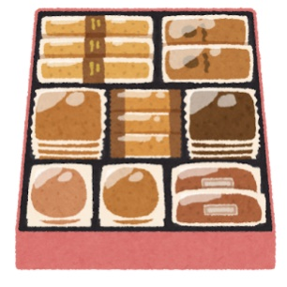
☒ 著作権を持っている
☐ 第三者に委託して撮影し、著作権の移転を受けている
☐ 第三者から利用の許諾を受けている

２．返礼品の要件について
返礼品の要件①-1  （地場産品基準） | ☒ ①市内で生産、製造、加工されているもの  ☒ ②市内の原材料を使用しているもの  ☐ ③市内でサービスの提供が受けられるもの  ☐ ④その他  （ ）
返礼品の要件①-2  （返礼品の製造場所・提供場所） | （上記要件で①を選択した場合はその製造場所、③を選択した場合はその提供場所をご記入ください。）  豊中市中桜塚3丁目1番1号
返礼品の要件② | ☒ 必要な許可を取得し、適切な製品表示を行っています。  ↑チェックを入れてください。
食品表示シール  ※返礼品が食品の場合 | （ここに写真等を貼りつけてください）  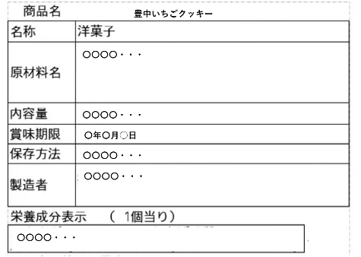
返礼品と事業との関わりについて | （返礼品提供によって、市の魅力発信、地域経済の活性化にどうつなげていくのか、自由にご記入ください。）  幅広く商品展開をすることで、知名度の低い豊中産いちごを広く知ってもらうとともに、生産性を高めることにより農産業への活性化も図ることができる。

３．返礼品の詳細について
受付・発送可能期間 | ☐ 通年  ☒ 期間限定（ 12月～ 4月）  ☐ 個数限定（ 個限定）  ☐ 完全事前予約制
賞味（消費）期限・利用期限 | ☐ 無し ☒ 有り（ 製造より６カ月 ）
発送方法 | ☒ 常温 ☐ 冷蔵 ☐ 冷凍
発送までに要する時間 | ☒ 受注後随時 ☐ その他（ ）
送料 | 東京都に送付する場合 864 円  参考とした配送業者名（ とよなか運輸 ）
その他の注意事項 | 離島への配送 : ☒ 可 ☐ 不可  北海道、沖縄県への配送 ： ☒ 可 ☐ 不可
（商品の保管方法・活用方法など特記事項があればご記入ください。）
高温、多湿を避け、開封後はお早目にお召し上がりください。

※この様式は１商品につき、１枚作成してください。

受付印

